2017
DUBSKÉ LISTY leden

Informace z Úřadu městyse Dub

Usnesení č. 9/2016
z Jednání zastupitelstva městyse Dub konaného dne 22. 12. 2016

Zastupitelstvo městyse Dub schvaluje:

- ověřovatele zápisu: Mgr. Dana Žílová, Lenka Kuklová, zapisovatel: Jitka Kohutová
- program – pozvánku
- nepřidělovat volný byt po paní Martě Duchkové na čp. 83, který v současné době není způsobilý k předání
- panu Pavlu Geierovi výpověď z bytu k datu 31. 12. 2016 na adrese Dub 22
- vyrovnaný Rozpočet na rok 2017, výši příjmů 7.071.000,- Kč, celkových výdajů 7.071.000,- Kč a financování – použití vlastních zdrojů na splátku úvěru 8.115: + 510.000,- Kč, splátka úvěru KB 8.124: - 510.000,- Kč
- příspěvky z rozpočtu Městyse Dub na rok 2017: Impakt Společnosti pro aktivizaci periferií: finanční příspěvek ve výši 80.000,- Kč, STROOM, o.p.s. Dub: finanční příspěvek ve výši 45.000,- Kč, TJ Dub: finanční příspěvek ve výši 40.000,- Kč
- prominutí místního poplatku za provoz systému shromažďování, sběru, přepravy, třídění, využívání a odstraňování komunálních odpadů pro rok 2016 v částce 16.500,- Kč dle OZV 3/2012
- Smlouvu o obstarávání správy, provozování a o nájmu vodohospodářského majetku ze dne 28. 2. 2011 uzavřené mezi spol. ČEVAK a. s. a JVS mezi Městysem Dub a ČEVAK a. s. a pověřuje starostu k podpisu
- cenu vodného a stočného pro rok 2017 ve výši: vodné 87 Kč,- a stočné 11,50 Kč vč. DPH
- mimořádný příspěvek na činnost ZŠ a MŠ Dub na pokrytí mzdových nákladů pracovníků ZŠ a MŠ Dub ve výši 20.000,- Kč
- zvýšení nájemného bytových jednotek v Dubu čp. 62, 77, 22, 35, 93 o 5%
Připravit podklady pro zvýšení nájemného u nebytových prostor, vyjma neziskových organizací, o 5%
Připravit podklady pro zvýšení nájemného pozemků o 5%
- zažádat o dotaci z MMR – Oprava sochy Panny Marie
- pověření pana starosty k okamžitému řešení havarijní situace, pořízení nového kotle na čp. 93 + práce spojené s výměnou kotle – vyvložkování nebo oprava komína apod.
- zasílání příspěvku na provoz ZŠ a MŠ Dub - čtvrtletně

Václav Novák, starosta

Zároveň zveřejněno na úřední elektronické desce Městyse Dub
V lednu blahopřejeme
panu Josefu Hronovi ze Dvorce k 94. narozeninám,
v Javornici oslaví 80 let pan Jan Kahovec,
paní Květa Bízková
a také paní Alena Vyšatová,
v D. Lhotě bude slavit paní Marie Vojíková 79. narozeniny
a paní Anežce Bískové z Javornice bude 77 let.
Mezi sedmdesátníky se tento měsíc zařadí také paní Věra Nováková z Dubu.

Všem jubilantům přejeme pevné zdraví a spokojenost do dalších let.

Něco málo z historie před padesáti léty

Rok 2016 je již za námi a stal se pro nás starým rokem. Všichni jsme vykročili do Nového roku s nadějí a očekáváním všeho dobrého nejen pro sebe, ale hlavně pro své blízké.

Ohlédneme se padesát let zpátky, zalistujeme starou kronikou a podíváme se, jak se žilo dubským občanům v roce 1966.
Prvním záznamem v dubské kronice je diskuze o návrhu zrušení textilní prodejny, která patřila Jednotě a byla umístěna u Zíků, v domě č. 36. Jednotě se zdál malý obrat, ale Svaz žen se zasazoval o její ponechání. Situace se vyřešila, když JZD opustilo místnosti v domě č. 2 (nyní prodejna Jednoty), kde do té doby mělo kanceláře. Prodejna sem tedy byla přestěhována, sortiment prodeje byl rozšířen o průmyslové, drogistické a papírnické zboží a ještě nějakou chvíli ke spokojenosti občanů tak mohla fungovat.
JZD, které bylo v Dubu založeno v roce 1957, po sloučení s okolními JZD v r. 1962 rozhodlo o úpravě domu č. 8 (u Dunovských, dnes p. Buchta) a v roce 1966 se do zrekonstruovaných místností přestěhovalo. Byly zde 3 kanceláře a zasedací místnost a také zde byla upravena místnost pro brigádníky.
V domě č. 2 nadále sídlil MNV, Poštovní úřad, již zmíněná prodejna a kadeřnictví s holičstvím a také dřevěné WC na dvorku – zkrátka takový malý Dům služeb.
V tomto roce ukončilo svoji činnost Pohostinství u Laudů č. 31, proto Jednota urychleně upravila v bývalém Pohostinství u Hanušů lokál, aby nedej bože nezůstal Dub bez hospody a v dubnu bylo slavnostně otevřeno. Vedoucím se stal pan Ludvík Tonka. Historie proslulého Pohostinství u Laudů tak natrvalo skončila.
Zdejší sloučené JZD, jako jedno z prvních na okrese, začalo vyplácet pevnou odměnu svým členům místo dosavadních záloh na odpracované jednotky. To byl tehdy velký a pokrokový počin, který šel uskutečnit jedině na základě dobrých hospodářských výsledků a velkého základního nedělitelného fondu.
Další významnou stavební akcí bylo znovuobnovení zřícené zámecké zdi. Bylo nutno upravit špatnou kanalizaci vedoucí ze zámku, vyhloubit a vybetonovat nové základy, a aby toto vše mohlo být provedeno, bylo třeba pokácet vysoké stromy pod zámeckou zdí. Celou akci organizačně a také finančně zajišťovala místní SZTŠ (zemědělská škola). Také byla odstraněna již nepotřebná mostní váha, která stávala pod zámeckou zdí vedle hasičské zbrojnice. Finanční náklad na tuto akci přesáhl 200.000 Kčs, což byly na tehdejší dobu velké peníze.
V této době se započalo s novou úpravou náměstí. Bylo vysazeno 250 ks růží a 10 ks stromkového hlohu, vše za 1600,- Kč. Při úpravě pomáhali občané i školní mládež, zcela samozřejmě a zadarmo. Na dnešní poměry úkaz nevídaný.
Za zmínku také určitě stojí pořádání jezdecké a vozatajské soutěže Zlatá podkova SZTŠ. Hlavním organizátorem a duší celého podniku byl ing. Přemysl Hořejší, tehdejší učitel praxe a vedoucí jezdeckého kroužku. Závodů se zúčastnilo, kromě nejlepších členů místního školního jezdeckého kroužku, mnoho jezdců se svými koňmi z celého Jihočeského kraje.
V JZD bylo tehdy za rok vyrobeno 308.543 q masa (hovězího 162.348 q, vepřového 129.075 q a drůbežího 13.120 q), 734.899 l mléka a 775.215 ks vajec. Dneska není problém dovézt vše z okolních států nebo Číny a pak naříkat nad kvalitou.
Kulturní a společenský život byl v Dubu také rozmanitý. Občané se například mohli poveselit na plese Červeného kříže a na Mikulášské zábavě, také absolvovali několik odborných přednášek, oslavili MDŽ, vzpomenuli výročí úmrtí Lenina, důstojně oslavili VŘSR a Vítězný únor.
Dubské kino promítlo 53 celovečerních filmů, na které přišlo téměř 3.000 osob a na vstupném bylo vybráno přes 6.000 Kčs. Místní knihovna měla cca 1.400 svazků, 153 čtenářů a celkem za rok 1.818 výpůjček.
z Kroniky Dubu pro DL Matušková Marie

Program kina ve Strunkovicích nad Blanicí

27. ledna 2017 (pátek) 17:00 a 19:00 70,- Kč Anděl Páně 2
ČR, Jiří Strach, rodinná filmová pohádka, 90 min.
Anděl Páně 2 je volným pokračováním úspěšné vánoční pohádky s Ivanem Trojanem a Jiřím Dvořákem v hlavních rolích.

28. ledna 2017 (sobota) 17:00 a 19:00 70,- Kč mimořádná představení Anděl Páně 2

29. ledna 2017 (neděle) 20:00 70,- Kč Filmový klub Vlk z Královských Vinohrad
ČR, Slovensko, Francie, Jan Němec, autobiografický film, 68 min.
Autobiografický film legendárního režiséra Jana Němce volně vychází z autorovy publikace „Nepodávej ruku číšníkovi“ a pozoruje jeho životní příběhy od šedesátých let do současnosti.

Jak v roce 2017 na Helfenburk - otevírací doba a organizační pravidla

SEZÓNA: obvykle od 1. 5. do 31. 10. kalendářního roku
MIMOSEZÓNNÍ DOBA: obvykle od 1. 11. do 30. 4. kalendářního roku
Otevírací doba SEZÓNNÍ:
Pondělí, nebo den po svátcích - vždy zavřeno
Úterý - Neděle + dny sváteční - 10.00 - 17.00 hod.
Otevírací doba MIMOSEZÓNNÍ:
Sobota - Neděle + svátky 10.00 - 17.00, prázdniny budou upřesněny.
VSTUPNÉ BĚŽNÉ: dospělí: 45,- Kč, děti, studenti a důchodci: 35,- Kč
VSTUPNÉ AKCE: upřesněno vždy na konkrétní akci
Také můžete po dohodě přenocovat na nádvoří hradu pod vlastním přístřeškem. Na hradě se též provádí svatební obřady. Možno objednat na MěÚ Bavorov.
Kontakty: Správa hradu - Ing. Jaroslav Pižl 604 630 966, 733 759 427
Ze Základní školy nám poslali fota z „Krmení lesních zvířátek“
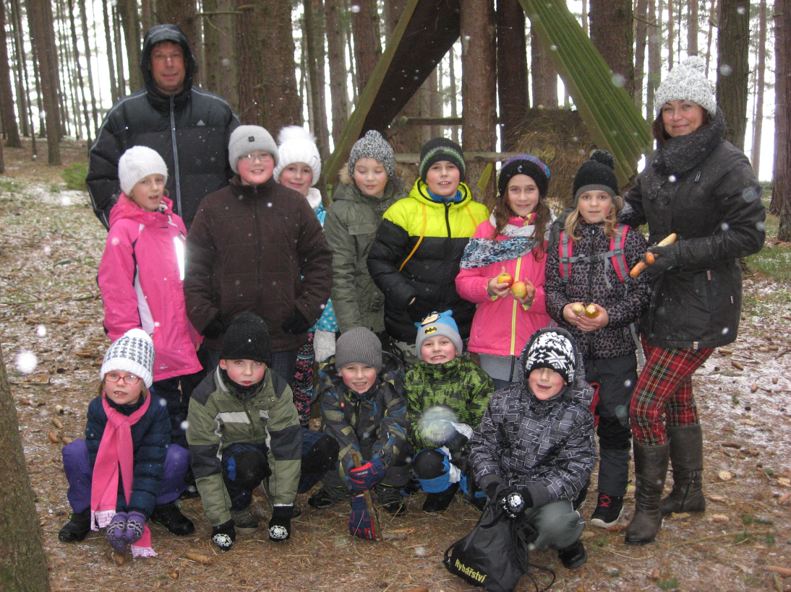

a z „Návštěvy Tří králů“ ve školce
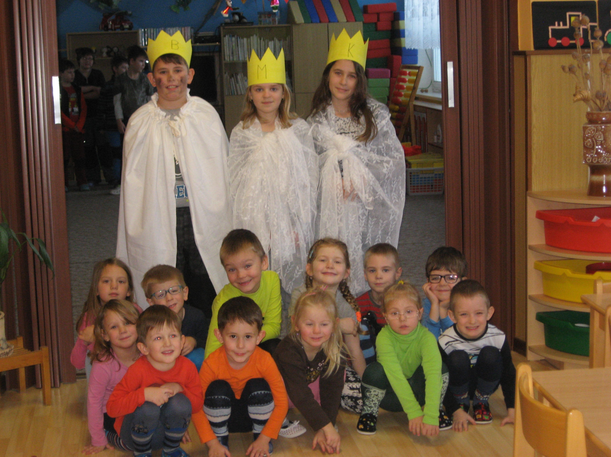

Fota pro DL Daniela Půbalová, pg.asistentka
Adresa redakce.: dubskelisty@centrum.cz
Zpravodaj městyse Dub u Prachatic, vydává Městys Dub u Prachatic jako měsíčník
Redakce: Marie Matušková, Alena Nováková, Václav Novák
uzávěrka do 25. v měsíci

